Міністерство освіти і науки України
Державний вищий навчальний заклад
«Приазовський державний технічний університет»
Кафедра фізики

Методичні вказівки
до виконання віртуальної лабораторної роботи №7

ВИЗНАЧЕННЯ КОЕФІЦІЄНТА

ВІДНОВЛЕННЯ Й ЕНЕРГІЇ ЗАЛИШКОВОЇ
ДЕФОРМАЦІЇ ПРИ УДАРІ КУЛЬ

( для студентів усіх спеціальностей)

Маріуполь, 2019

УДК 621.317.32
Методичні вказівки до виконання віртуальної лабораторної роботи №7 «ВИЗНАЧЕННЯ КОЕФІЦІЄНТА ВІДНОВЛЕННЯ Й ЕНЕРГІЇ ЗАЛИШКОВОЇ ДЕФОРМАЦІЇ ПРИ УДАРІ КУЛЬ». ( для студентів усіх спеціальностей)./ сост. А.В. Джеренова., А.В Разумний.- Маріуполь: ДВНЗ «ПДТУ» 2019 – 11 с.

Містять короткі теоретичні відомості по фізичному процесі, називаному «удар», опис лабораторної установки й методику вимірів коефіцієнта відновлення.

Укладач Джеренова А.В., ст.викл.

Рецензент Цвєткова О.В., доц.

Затверджене на засіданні кафедри фізики протокол №9 від 21 січня2019 р.

©ДВНЗ «ПДТУ», 2019
©А.В.Джеренова, 2019

ЦІЛЬ РОБОТИ: вивчити явище удару куль, визначити коефіцієнт відновлення тіл і енергію залишкової деформації. при ударі.

ВКАЗІВКИ ПО ПІДГОТОВЦІ ДО РОБОТИ:
а) проробіть дане керівництво;
б) вивчите матеріал по параграфах рекомендованих підручників;
в) виведіть робочу формулу й відповідайте на контрольні питання.

ОСНОВНІ ТЕОРЕТИЧНІ ПОЛОЖЕНИЯ

Поступальний рух тіла - це такий рух, при якому будь-яка пряма, жорстко пов'язана з тілом, що рухається, залишається паралельно самої собі.
Положення тіла ( матеріальної крапки) у декартової системі координат характеризується радіусом вектором або трьома його проекціями на осі координат (мал. 1)
або (x,y,z).
При русі тіла його положення змінюється із часом.
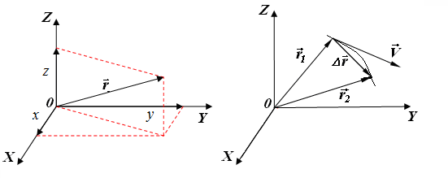

Рисунок. 1.

Залежність радіуса, вектора або його проекцій від часу називається – кінематичним рівнянням руху.
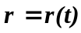 або x=X(t); y=Y(t); z=Z(t).
Величина, що характеризує зміну радіус-вектора (інакше говорять - вектора переміщення) за одиницю часу називається вектором швидкості.
Вектор середньої швидкості визначається вираженням:
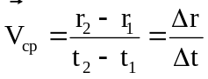, або 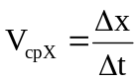; 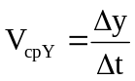; 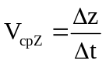.
Вектор миттєвої швидкості (або швидкості в цей момент часу) визначається вираженням:
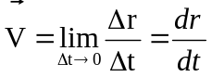; або 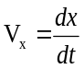; 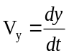;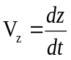,
де Vx,, Vy., Vz - проекції вектора швидкості на осі координат. Вектор середньої швидкості по напрямкові збігається з вектором переміщення, а вектор миттєвої швидкості спрямований по дотичній до траєкторії руху.
При русі тіла його швидкість може змінюватися як по модулю, так і по напрямкові. Величина, що характеризує зміну вектора швидкості за одиницю часу, називається вектором прискорення. Вектор середнього прискорення визначається вираженням:
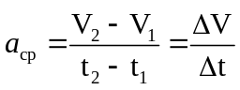 або
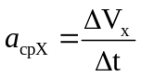; 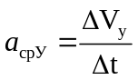; 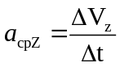.
Вектор миттєвого прискорення визначається вираженням:
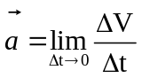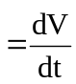 або 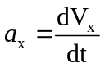;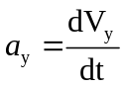 ; 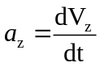.
Імпульсом, або кількістю руху тіла називається добуток маси тіла на вектор швидкості.
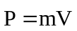.
Основним законом динаміки поступального руху є Ii-Ой закон Ньютона:
Швидкість зміни імпульсу матеріальної крапки рівна діючої на неї силі.
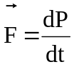 , (1)
де - сила, - імпульс. Рівняння (1) називається рівнянням руху матеріальної крапки.
Взаємодія тіл підкоряється третьому закону Ньютона: Два тіла взаємодіють один з одним із силами, рівними по модулю, протилежно спрямованими й діючими уздовж прямій, що з'єднує центри мас цих тіл
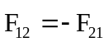 . (2)
Тут 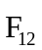 - сила, що діє на перше тіло з боку другого, а 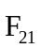- сила, що діє на друге тіло з боку першого.
Важливим наслідком другого й третього законів Ньютона є закон збереження імпульсу (закон збереження кількості руху) для замкненої (ізольованої) системи тел.
Сумарний імпульс ізольованої системи тіл не змінюється із часом.
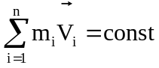. (3)
Закон збереження імпульсу є наслідком фундаментальної властивості простору – його однорідності.
Однорідність простору означає, що при паралельному переносі в просторі замкненої системи тіл як цілого її фізичні властивості й закони рухи не змінюються.
Ударом називається явище короткочасної контактної взаємодії тіл, при якому відбувається кінцева зміна їх швидкостей.
Удар називається центральним, якщо при ударі центри взаємодіючих куль лежать на лінії удару. При ударі впливом зовнішніх сил можна знехтувати й уважати систему із двох взаємодіючих куль ізольованою. До неї можна застосовувати закони збереження.
Звичайно при ударі частина кінетичної енергії переходить у внутрішню енергію. Кількісною характеристикою цього переходу є коефіцієнт відновлення.
Коефіцієнт відновлення - це відношення відносної швидкості руху куль після удару до відносної швидкості куль до удару (це відношення береться за абсолютним значенням):
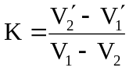 , (4)
де V₁ і V₂ – швидкості куль до удару,
V₁′ і V₂′ - швидкості куль після удару. Своя назва коефіцієнт одержав з наступних міркувань: він показує яка частина механічної енергії відновлюється в момент удару ( при перетворенні кінетичної енергії у внутрішню потенційну енергію пружної деформації й назад) припускаючи, що її частина перетворилася у внутрішню теплову. Він несе те ж значеннєве навантаження, що й коефіцієнт збереження енергії k, який дорівнює відношенню кінетичної енергії після удару до кінетичної енергії до удару. Таким чином, коефіцієнти ДО и k є характеристикою матеріалу, з якого виготовлені тіла, і (приблизно) не залежать від інших параметрів тіл (форми, швидкості й т.п.).
Розрізняють два крайні випадки при ударі куль: абсолютно пружний удар ( ДО=1) і абсолютно непружний удар ( ДО = 0). У реальних умовах значення До лежать між одиницею й нулем.
Якщо дві кулі масами m₁ і m₂ рухаються уздовж однієї прямій зі швидкостями V₁ і V₂ і зустрічаються, то закон збереження імпульсу для такої системи тіл буде мати вигляд:
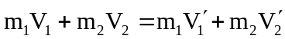 (5)
Враховуючи напрямку зустрічного руху куль у скалярному виді рівняння (5) перепишеться у вигляді:
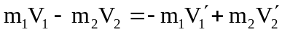 (6)
Вирішуючи рівняння (4) і (6) спільно, можна визначити швидкості куль після удару.
У випадку абсолютно пружного удару, закон збереження кінетичної енергії має вигляд :
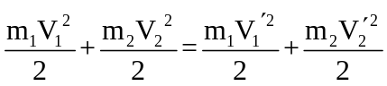 (7)
Непружний удар куль супроводжується залишковою деформацією. Ступінь деформації можна визначити по величині енергії, витраченої на цю деформацію.
Для непружного удару(частково пружного удару)двох однакових куль закон збереження енергії запишеться так :
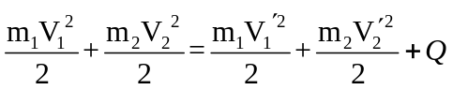, (8)
де Q=2W ( W-Енергія залишкової деформації однієї кулі, що ставиться до одному зіткненню)
Енергію залишкової деформації однієї кулі можна визначити, знаючи коефіцієнт відновлення K.

ОПИС УСТАНОВКИ Й МЕТОДИКИ ВИМІРІВ

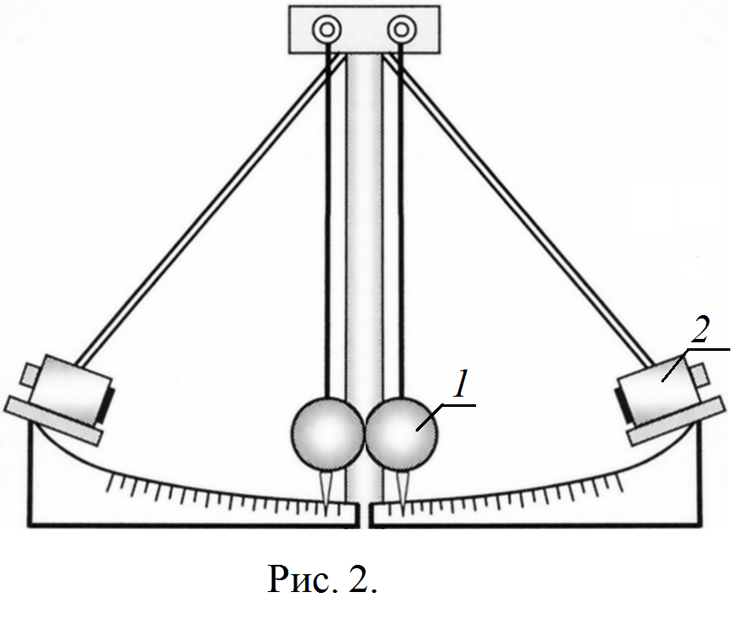
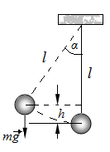
Схема установки показана на мал. 2. Дві кулі однакового діаметра й однакової маси (1) підвішені на нитках однакової довжини. Їх відхиляють в обидва боки від положення рівноваги на однаковий кут α₀ і втримують електромагнітами (2). Після вимикання електромагнітів кулі рухаються до положення рівноваги, співударяються й відскакують на менший кут α. Тому що для куль початкові умови однакові, чисельні значення початкових швидкостей також однакові, тобто V₂ = -V₁ і, отже, V₂΄= -V₁́.Тоді коефіцієнт відновлення
Рисунок.3.Перетворення енергії при ударі шаров
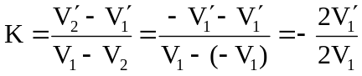

або 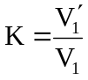 . (9)
Визначимо швидкості V₁ і V₁′.
Куля, відхилений від положення рівноваги на кут α (мал.3), збільшує свою потенційну енергію на величину mgh. При русі кулі до положення рівноваги ця енергія переходить у кінетичну й максимальна швидкість досягається в положенні рівноваги.
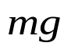
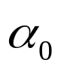
На підставі закону збереження енергії маємо:
h
l
l
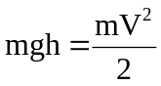, звідки 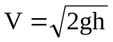

З мал. (3) видне, що
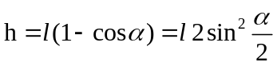, звідки 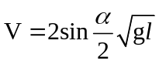.
Відповідно, 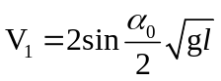 і 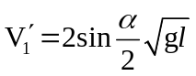. Таким чином, вимірявши кути α і α₀, можна розрахувати коефіцієнт відновлення.
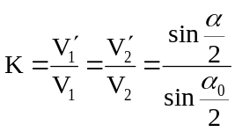 . (10)
Якщо провести послідовно кілька зіткнень (n - зіткнень), то для кожного можна записати:
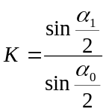,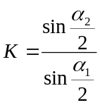, 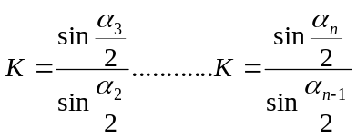.

Перемножимо отримані n рівностей і після перетворень одержимо:
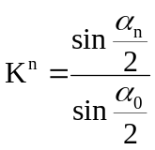 або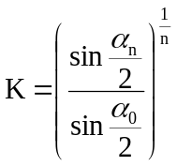, (11)
де α₀ - початковий кут відхилення кулі від вертикалі;
αn - кут відхилення кулі від вертикалі після n зіткнень куль.
Із закону збереження енергії (8) для частково пружного удару енергію залишкової деформації W однієї кулі, що ставиться до одному зіткненню, можна визначити по формулі

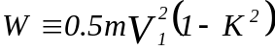 (10)

ПОРЯДОК ВИКОНАННЯ РОБОТИ Й ОБРОБКИ
РЕЗУЛЬТАТІВ ВИМІРІВ

Прилади й приналежності: установка для вивчення удару (Рисунок.2).
Вправа №1 Визначення коефіцієнта відновлення при ударі куль
1) Виміряйте початковий кут відхилення лівої кулі від вертикалі α₀ і запишіть його значення.

Таблиця. Результати вимірювань та обчислень

Початковий кут відхилення лівої кулі від вертикалі α₀ =
Кут відхилення лівої кулі після n ударів
№ виміру | n =6 | n =8 | n =10
αn, град

Значення коефіцієнта відновлення
Середнє значення коефіцієнта відновлення
К_{ср} =
Енергія залишкової деформації в мДж
W =

- Відрахуйте n ударів куль і виміряйте кут αn - кут відхилення лівої кулі після n-ого удару. Результат запишіть у таблицю.
- Обчислите коефіцієнт відновлення по розрахунковій формулі (11) і запишіть значення в таблицю. Довірчі інтервали в цьому досвіді не розраховуються.
- Зробіть висновки.

Вправа №2 Визначення енергії залишкової деформації при ударі куль
Енергію залишкової деформації можна визначити по формулі
,
де m- маса кулі (0,380кг)
K- коефіцієнт відновлення
1) Визначите довжину нитки l підвісу кулі.
2) Знаючи початковий кут α₀ відхилення кулі визначите
його швидкість у положенні рівноваги по формулі
, де l=0,58м
3) Визначите енергію залишкової деформації в мДж і запишіть значення в таблицю.

4) Зробіть висновки.

КОНТРОЛЬНІ ПИТАННЯ
- Дайте визначення: середня й миттєва швидкості при поступальному русі; середнє й миттєве прискорення.
- Сформулюйте закони Ньютона.
- Сформулюйте закон збереження імпульсу для системи тел.
- Енергія. Кінетична й потенційна енергія. Закон збереження енергії.
- Удар. Пружний і непружний удар куль. Коефіцієнт відновлення. Від чого залежить значення коефіцієнта відновлення?
- Запишіть закони збереження імпульсу й енергії для пружного й непружного ударів, що рухаються назустріч один одному.

ЛІТЕРАТУРА

1. Детлаф А.А. і ін. Курс фізики, т.1 - М: Вища школа,1973, -384 з, § 1.2; 1.3; 2.1; 2.3; 2.4; 2.5; 3.2; 3.3.
2. Савельєв И.В, Курс загальної фізики, т.1 - М: Наука, 1982,-432 з, §3, 4, 7, 9, 11, 18, 19, 23, 27, 28.
3. Трофімова Т.І. Курс фізики. -М.: «Вища школа», - 1990,-480с.

Інформационные ресурси
1. Довідкові матеріали на сайті http://www.all-fizika.com/
2. Довідкові матеріали на сайті http://ru.wikipedia.org/wiki/
3. Довідкові матеріали на сайті http://www.femto.com.ua/index1.html

Механическая система тел, на которую не действуют внешние силы, называется изолированной.

